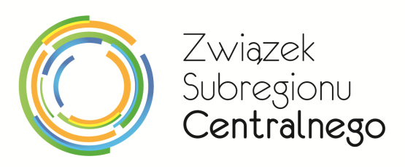

ZSC.125.6.2014

Zarządzenie organizacyjne nr 6/2014

Dyrektora Biura Związku Subregionu Centralnego
z dnia 17 października 2014 r.

w sprawie: wprowadzenia dnia wolnego za 1 listopada 2014 roku.

Działając na podstawie § 23 ust. 1 pkt. 3) Statutu Związku Gmin i Powiatów Subregionu Centralnego Województwa Śląskiego, przyjętego uchwałą Walnego Zebrania Członków Związku Gmin i Powiatów Subregionu Centralnego Województwa Śląskiego nr 2/2013 z dnia 3 października 2013 roku z późn. zm.

zarządzam:

- Zgodnie z Art. 130 § 2 Kodeksu Pracy każde święto przypadające w innym dniu niż niedziela obniża wymiar czasu pracy pracownika. W świetle powyższego przepisu zarządzam, że pracownicy Biura Związku w zamian za święto 1 listopada 2014 r. otrzymują dzień wolny w dniu 10 listopada br.
- Odpowiedzialnymi za stosowanie niniejszego zarządzenia są wszyscy pracownicy Biura.

- Nadzór nad wykonaniem niniejszego zarządzenia sprawuję osobiście.

- Zarządzenie wchodzi w życie z dniem podpisania.

Mariusz Śpiewok
Dyrektor Biura
Związku Subregionu Centralnego

Lista osób zapoznanych z Zarządzeniem Organizacyjnym Dyrektora Biura
Związku Subregionu Centralnego nr 6/2014
z dnia 17 października 2014 r.

Lp. | Imię i Nazwisko | Stanowisko | Data zapoznania | Podpis
1.
2.
3.
4.

